目 錄
壹、前言 …………………………………………………… 1
貳、會議時間及地點…………………………………………2
叁、會議主席 ……………………………………………… 2
肆、我方與會人員……………………………………………2
伍、行程表 ………………………………………………… 3
陸、本次會議摘要……………………………………………3
柒、心得與建議…………………………………………… 26
捌、附件 ……………………………………………………28

前言

APEC汽車部門對話會議係為讓APEC各會員經濟體資深汽車產業代表與負責汽車政策政府部門同堂協商，分享彼此經驗及交換重要汽車產業政策，強化區域內汽車產業及政策合作。
會議出席人員係由汽車領域之各國政府官員及產業代表組成，包括澳洲、加拿大、中華台北、印尼、日本、韓國、馬來西亞、菲律賓、新加坡、泰國、美國、越南和印度之車輛製造公會SIAM(Society of India Automotive Manufacturers)以客人身分與會。
本次會議先進行雙邊會議，美方尋求我方支持其聲明及倡議，包括凍結保護國內產業聲明、更新關務網站倡議、 機車安全倡議、生質燃料倡議、成立原產地原則交流平台倡議等。3月31日大會正式展開，針對全球經濟危機對各國經濟體的影響及各國政府的因應措施專題討論，並對市場進入障礙、各國自由貿易協定介紹、非關稅措施、交通安全法規調和、關稅網路、快速通關、原產地規則、智慧財產權保護、生質燃料、重型機車安全，以及東協國家中小企業發展等議題進行深入討論。
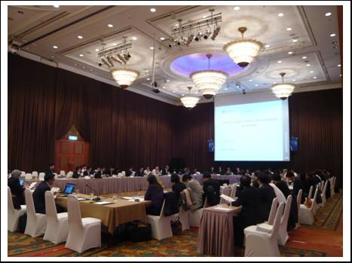
圖 1 : 會議進行中
貳、會議時間及地點
一、會議時間：2009年3月30日至4月2日。
二、會議地點：韓國首爾。
參、會議主席：
澳洲籍 Mr. Andrew Mckellar
肆、我方與會人員
一、與會人員
劉鍾騰 財政部關政司
王正健 財團法人車輛研究測試中心 總經理特別助理兼任國際合作發展部協理

陳淑絹 財團法人車輛研究測試中心國際合作課專員
二、任務分工
（一）關務議題 劉科員鍾騰
（二）產業政策議題、機車安全、生質燃料議題等
王協理正健
（三）產業政策議題、市場進入議題等 陳專員淑絹
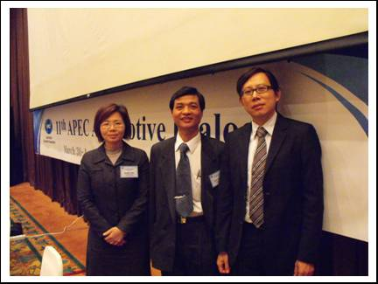
圖 2 : 代表團成員由左至右 : 陳專員淑絹、劉科員鍾騰、王協理正健

伍、行程表
APEC汽車部門對話第11屆會議共4天。詳如附件1。
陸、本次會議摘要
本次主要議題包含：與美雙邊會議、開幕會議、APEC 秘書處財務報告、亞太主要汽車國家金融風暴汽車產業之影響專題報告、APEC 貿易及投資委員會CTI(Committee on Trade and Investment)之優先工作項目、另市場進入、法規調和及道路安全、中小型企業發展、關稅及智慧財產權等工作小組報告工作進度及未來方向、韓國汽車產業及政策同儕檢視、重型機車安全倡議、生質燃料倡議等，最後確認下屆AD會議相關事項。

- 與美雙邊會議
我方代表 : 財政部關政司劉科員鍾騰、車輛中心王協理正健、陳專員淑絹。
美方代表 :
（一）美國貿易代表辦公室副助理貿易代表
Miss Barbara G. Norton
（二）美國商業部 Mr.Todd Perterson
（三）美國汽車貿易政策協會副會長
Mr.Charles D.Uthus
（四）Harley-Davidson汽車公司亞洲區域經理
Mr.Frank R. Albrecht
美方首先表示歡迎並感謝我方代表參與此會議，雙方針對以下議題討論：
（一）凍結協議（Standstill Agreement）
美方首先說明美方立場反對保護關稅，並列舉出APEC領袖會議、G-20高峰會及全球7大工業國(G-7)財經首長會議及2003 APEC經濟領袖會議中所做的反對保護主義之聲明，盼在經濟危機下，APEC會員國不要提高汽車產業貿易保護層級。我方代表回應目前台灣並無提高關稅之相關措施。
（二）更新關稅網站倡議
美方表示WTO會員國須公開貿易相關法規及關稅稅則，而許多會員國網站未即時更新，造成資訊不確實，身感困擾，爰建議汽車對話（AD）成立關稅與網頁技術專家小組，與有興趣之會員國公部門開會討論網頁規劃，並與關務程序次級委員會 (SCCP)合作,尋求AD經費支持，更新APEC關稅資料庫。
我方表示去年APEC SCCP因缺乏經費，而暫停更新關稅資料庫（Tariff database）系統，並考慮停辦，我國在2009年SCCP第1次會議已建議應繼續使用。目前APEC SCCP 雖無法更新關稅資料庫，然我國關稅相關法規及最新稅則資料皆可在我國關稅網頁上查得，爰支持美方建議尋求AD提供經費倡議。
（三）重型機車安全倡議
緣由:2007年汽車對話（AD）道路安全會議提及各會員國發展全面性之道路安全計畫，美國提出召開研討會以強調道路安全、發證及機車認證等最佳作法。重型機車在各國市場越來越多，造成污染問題加劇、道路擁塞及增加高速公路之車禍意外事件等攀升。
美方建議成立交流平台之研討會(workshop)，以利各國作法交流，議題包括安全訓練、發證、安全帽法規及道路限制等。對有意願參與之會員國，先行完成調查安全法規及最佳安全作法，並於2009年底舉辦第1次研討會，若汽車對話會議大會同意,將提出計畫。
我方代表表示我國近年重型機車開放後，機車數量快速上升，意外事件相對不斷增加，因此，安全訓練、發證、安全帽法規及道路限制等相關議題亦盼與各經濟體交流，故支持美國之倡議。
（四）生質燃油倡議
美方說明自2008年石油成本激增,全球鼓勵發展酒精汽油(E85)及生質柴油配送基礎建設，為檢視不同方法促進E85及biodiesel基礎建設發展，爰建議標出生質燃油集中生產區域及解決供需問題之油汽站位置，以及建立生質燃油加油站之財務獎勵制度，另隨著市場發展,需要遠距運輸，爰建議發展生質燃油基礎建設標準及最佳作法評估方案，以及發展生質燃油標準準則。
我方表示有關標出生質燃油集中生產區域及解決供需問題之油汽站位置，以及遠距運輸議題，我國與美國差異性極大，將不是我國討論之重點。至於生質燃料標準部分，不管生質柴油或酒精汽油方面，我國亦已訂出標準，我方支持美方提議發展生質燃油標準。

- 開幕會議
- 歡迎詞
主席歡迎各國經濟體至韓國參加第11屆汽車對話會議，並對上台發表演說之經濟體代表，以及APEC汽車對話執行委員會協助安排會議之事先準備表示感謝。
- 確認本次會議議程
與會經濟體採認本次會議議程，詳如附件1。
- APEC秘書處財務報告
APEC秘書處Mr. Andrey Plam主席向大會報告財務結餘及各會員國會費捐款狀況，目前經費餘額為US$20,566，新加坡提出未來將停止對汽車對話（AD）大會捐款，墨西哥因多年未參加AD會議，故未來將退出AD會員。另大會同意將補助韓國舉辦此次會議金額US$14,000。

- 全球經濟危機對汽車產業衝擊報告
會議由東協汽車聯合總會 (ASEAN automotive federal, AAF )、美國汽車貿易協會(Automotive Trade Policy Council, ATPC )、日本汽車製造商協會(Japan Automobile Manufacturers Association, JAMA)、韓國汽車製造商協會 (Korea Automobile Manufacturers Association, KAMA )以及印度汽車製造商協會(Society of Indian Automobile Manufacturers, SIAM)等陸續向汽車對話大會提出報告有關全球經濟危機對汽車產業之影響。對於大多數亞太會員國而言，受到此次全球經濟危機之衝擊，國民生產毛額（GDP）快速下滑，汽車市場需求亦急劇下降。是以，部份會員國提出一些振興政策，提出振興汽車產業應考慮到消費者需求並避免相關貿易及投資新設限制。
（一）東協汽車產業概況
東協汽車聯合總會（AAF）Mr. Vincente Mills 表示，自1997年東南亞金融危機後，東協汽車產業銷售屢創新高，2008年銷量高達212萬輛，其中小客車市場佔有率自1998年53%，擴大到2008年之64%。然而2008年第3季後全球經濟危機，造成東協各國經濟衰退，就消費者普遍信心不足購買延遲，銀行則借貸審查更為嚴謹且費時。對車輛的通路商而言，以節省成本考量，如生產線降低產能/員工資遣，降低庫存水準，延遲投資計畫等，並期待政府提供資金協助產業渡過此危機。
展望2009年，預估東協國家汽車銷量約170萬輛，其中以泰國48.8萬輛居高、其次為馬來西亞48萬輛、印尼45萬輛、菲律賓13萬輛。
（二）美國汽車產業概況
美國汽車貿易政策委員會副會長（Automotive Trade Policy Council）Mr. Uthus 表示2009年全球汽車銷量預估從2007年6,900萬輛衰退到5,500萬輛，減少的規模1,400萬輛約略為全美一年新車銷售的數量。在2008年美國共銷售汽車約1,300多萬輛，相較於2007年衰退了18%，其中貨車衰退24%，轎車衰退11%，2009年1月份銷售量更創28年之新低記錄，較去年同期衰退37%。Mr. Uthus 並指出目前中國為世界第2大汽車市場，當全球市場一片慘淡，中國一枝獨秀，相較於2007年成長7.3%達720萬輛，2009年1月衰退11%，不過自2月開始逆向成長18.5%。
（三）日本汽車產業概況
日本汽車製造商協會（JAMA）秘書處執行長Mr. Toshihiro Iwatake報告，2008年第4季國民生產毛額GDP相較於前一季衰退3.2%，根據日本銀行預估，2009年日本GDP將會衰退2%。2008年日本當地共銷售汽車508萬輛，主要車型以轎車為主；生產量部份，2008年共生產1,158萬輛，相較2007年僅減少0.3%，不過，2008年12月相較於2007年同期，跌幅高達56%，乃為前所未有的現象。
因應全球不景氣，日本積極推出振興汽車產業方案，2008年12月日本政府通過振興車市相關措施，從2009年4月開始實施，如新車購買低污染(Low emission)、省油(fuel-efficient)，可降低首購車契稅(automobile acquisition tax)及未來三年噸位稅(tonnage tax )，若是購買所謂下世代車輛指電動車及混合油電車，則可免除以上兩項稅則，預估每台約可節省新台幣5.5萬元。
另日本亦報告歐洲各國對於鼓勵報廢中古車，促進新車購買方案，部份歐洲國家相當有成效，如表1整理 :

表格 1 : 歐洲國家鼓勵新車汰舊車方案
國家 | 可折抵費用 | 車齡 | 作法 | 有效期限
奧地利 | 約台幣6.7萬 | > 13年 | - 新車至少需符合Euro 4廢氣排放標準  - 汽車通路商負擔50%的折抵費用  - 總預算約19億台幣 | 01.04.2009-  31.12.2009
法國 | 約台幣4.4萬 | >10年 | - 新車CO2排放量最多160克/公里  -新車至少需符合Euro 4廢氣排放標準  - 總預算約10億台幣 | 04.12.2008-  31.12.2009
德國 | 約台幣11萬 | >9年 | -新車(或一年新車)至少需符合Euro 4廢氣排放標準  -總預算約660億台幣(60萬輛) | 14.01.2009-  31.12.2009
義大利 | 約台幣6.6萬  (轎車)  約台幣11萬  (輕型商用車) | >9年 | 轎車 :  新車至少需符合Euro 4 ,汽油車CO2排放標準(Max. 140 g/km), 柴油車CO2排放標準(Max. 130 g/km)  輕型商用車 :  新車至少需符合Euro 4 | 11.02.2009-  31.12.2009
資料來源 : JAMA
JAMA也建議各國於規劃振興汽車方案外，亦要促進道路安全及環保。
（四）韓國汽車產業概況
韓國汽車製造商協會(KAMA) Mr. Tae-Nyen Kim報告韓國汽車產業亦受到全球不景氣影響，2009年第1季衝擊較大，韓國當地銷售衰退21%，韓國車種結構近年也朝向輕型化，2007年主要車款為1600~2000cc約佔44.6%，到了2009年第1季減少到35.1%，反觀較小cc數車型，越來越受到消費者的喜愛，1000~1600cc從2007年25.2%成長到32%，1000cc以下的車型從2007年5.5%成長到12.9%。在車齡方面，車齡在5~10年佔主要部份37%，車齡在10年以上佔32%。
韓國汽車產業以外銷為導向，韓國整年汽車生產量約350~400萬輛，外銷量高達250~300萬輛，當地銷售量約1百多萬輛。
（五）印度汽車產業概況
印度TATA車廠資深總經理Mr.A S Puri針對印度汽車產業現況、政府振興汽車產業政策及未來展望說明，印度在2008年總車輛銷售已超過1千1佰萬輛，其中兩輪機車佔75%，轎車約佔16%，商用車4%及三輪車約為5%，其中轎車需求仍持續成長7%，銷售量約為180萬輛，2009年第1季的變化，主要為商用車銷售大受影響衰退40%，轎車微幅衰退5%。
印度政府採取振興汽車產業措施如下說明 :
    - 自2008年12月中央附加加值稅(Central Value Added Tax rate, Cenvat rate)降低4%。
    - 自2009年2月中央附加加值稅從原10%降到8%。
    - 自2009年2月服務稅從12%降到10%。
    - 政府公務車的汰換。
    - 從2009年1月1日到2009年3月31日購買的商用車加速50%折舊。
    - 針對商用車，銀行提供信貸。
    - 新購15000輛巴士供郊區大眾運輸。
展望今年，Mr.Puri的看法樂觀，轎車成長率可望為3~5%(約192萬輛)，商用車成長5~10%(約54萬量)。

- APEC貿易暨投資委員會(CTI)優先議題
CTI主席Ms.Elizabath Chelliah報告，CTI主要任務為促進區域經濟整合，包括貨物貿易、貿易促進及原產地原則（ROO）等，主席鼓勵汽車對話會議會員國能進一步與CTI聯結並參加CTI會議，她並強調汽車對話（AD）會員應思考如何在CTI委員會突顯汽車對話活動。

- 工作小組報告
- 市場進入工作小組
日本汽車產業代表Mr. Yoshihiro Yano 擔任此工作小組主席，來自澳洲、馬來西亞、泰國、美國及日本等官方代表報告各國簽署FTA自由貿易協定狀況與優點。日本汽車產業代表建議各國在AD會議上定期更新FTA簽署狀況。

1.日本更新自由貿易協定（FTA）簽署狀況如次 :
表格 2 :日本FTA Matrix 1/2
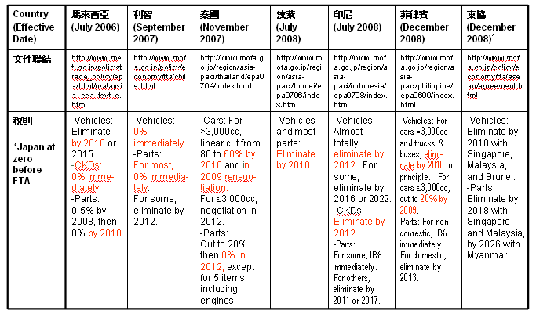

表格 3 :日本FTA Matrix 2/2

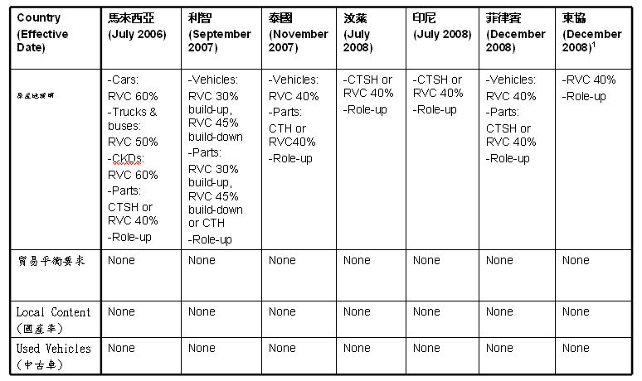
日本簽署FTA/EPA的主要國家/區域在亞洲地區，目前日本已完成與11國家/區域簽署FTA/EPA，但有4個國家/區域(韓國、印度、澳洲及中近東區域)正在進行中，如圖1說明 :
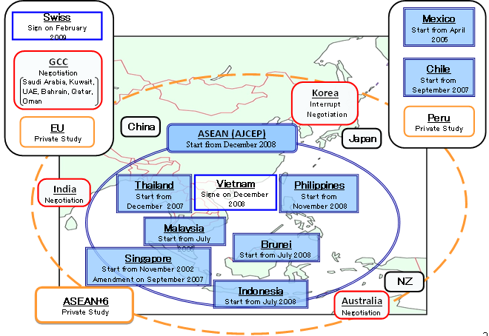
2.馬來西亞更新FTA簽署狀況

圖 1 : 日本FTA/EPA 佈局
圖 2 : 日本FTA/EPA 佈局
2. 馬來西亞更新FTA簽署狀況
馬來西亞國際貿易與產業部官員Mr. Enick Ghaffar Musa 報告馬來西亞積極簽署FTA係為增加主要出口國之市場佔有率、增加雙邊貿易投資、吸引外國直接投資（FDI）及促進經濟及技術合作。
馬來西亞為東協的成員，各國與東協簽署的FTA及雙邊的協定如表4說明 :
表格 4 : 馬來西亞FTA
國家 | 發佈 | 目前進度 | 期間
中國 | 2002.11.04 | 已完成 | 2005-2010/ 15/18
印度 | 2003.10.08 | 已完成 | 10 yrs from entry into force
日本 | 2003.10.08 | 已完成 | 2009-2012/18
紐、澳 | 2004.11.30 | 已完成 | 10 yrs from entry into force
韓國 | 2004.11.29 | 已完成 | 2006-2012/16
歐盟 | 2004.11.29 | 已完成 | -

表格 5 : 馬來西亞之雙邊協定
國家 | 發佈 | 目前進度 | 期間
日本 | 2003.11.11 | 已完成 | 2006~2016
巴基斯坦 | 2005.02 | 已完成 | 2007-2012/ 2014
3. 澳洲更新FTA狀況
澳洲積極簽署FTA已擴大貿易版圖，其已完成簽署FTA的國家計有東協加紐澳、新加坡、泰國、美國、紐西蘭及智利；目前進行談判中國家計有中國、海灣合作理事會（GCC）、日本、韓國、馬來西亞及跨太平洋區域(Trans-Pacific)伙伴協定；評估簽署之國家計有印度、印尼及「緊密經濟關係太平洋協定」（Pacific Agreement on Closer Economic Relations ; PACER）等。
4. 泰國更新FTA狀況
泰國以ASEAN成員身份報告ASEAN與各國簽署的狀況，在2004年與中國簽署、2007年與韓國簽署、2008年與日本簽署、2009年與紐澳簽署、另外正積極與印度、歐盟洽談中。泰國以實績說明簽署FTA擴大貿易的效益，以中國、韓國為例，如圖2 泰國與中國自2004年後，雙方自簽署後，貿易額以直線式成長，與南韓的貿易成長力道亦強勁，以汽車整車產業而言，與中國貿易份額擴大，與南韓貿易有些許波動，不過目前也是成長的趨勢，在零組件方面，與中國貿易自FTA簽署後成長顯著。
泰國工業部官員Mr. Anuwat Julintron分析與他國簽署FTA後，擴大雙方貿易之成功因素為關稅降低及進口額度免除、適當原產地原則、技術法規調合、物流便利性及透明化政策。

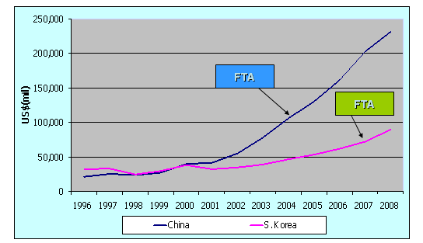

圖 3 : 泰國、中國及南韓貿易趨勢
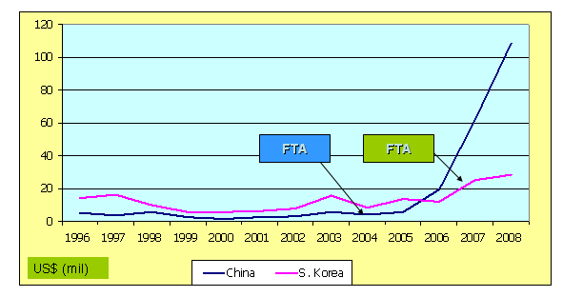
圖 4 : 泰國、中國及南韓零組件貿易趨勢
- 法規及道路安全調合工作小組
該工作小組主席向汽車對話（AD）報告UN WP-29 1958及1998協定的最新狀況，包括更新APEC會員國採用全球技術法規(global technical regulations, GTRs)，來自加拿大及印度的代表報告參加2009年3月的UN WP-29會議重點。
1、汽車對話同意該工作小組未來工作重點 :
（1）持續協助汽車對話經濟體參與WP-29 1958 及1998全球協定。
（2）基於促進全球法規調合，將持續避免藉由現行國際法規另創獨特法規。
（3）主動支持道路安全倡議以利未來發展道路安全。
（4）支持AD生質燃油倡議。
（5）發展新領域及倡議尤其與環境及法規相關議題。

2、東協汽車總會(AAF)Eko Rudianto提出更新2009年3月23日技術委員會3之會議重點，依東協油耗污染、認證及安全法規調合活動說明。
（1）油耗污染標準進度
該工作小組再次確認AAF各國2012年實行Euro 4污染法規，另外，AAF會員同時也調查各自國家Euro 4燃油供給能量並將結果提到下一屆AAF/TC3會議。各國汙染法規調合進度如下表說明 :
表格 6 : AAF 汙染法規調合進度
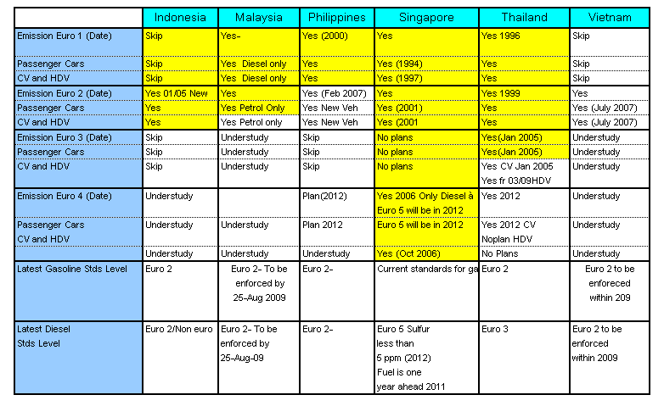

表格 7 : AAF生質燃料Blend Ratio 時程
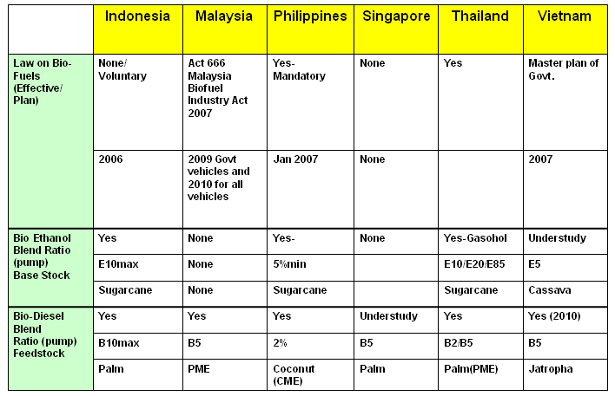

表格 8 : AAF生質燃料Blend spec 時程

表格 9 : AAF生質燃料Blend spec 時程
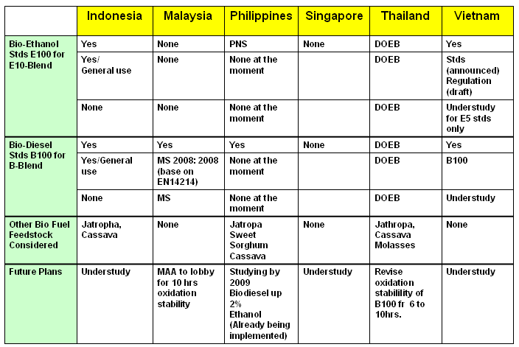

（2）認證時程
東協汽車聯合總會（AAF）同意發展共同的文件以利AAF國間相互承認，依照70/156/EEC 或者2007/46/EC，如M類車型AAF各國間的定義如表8說明 :
表格 10 : Asean M類車型與歐規調和
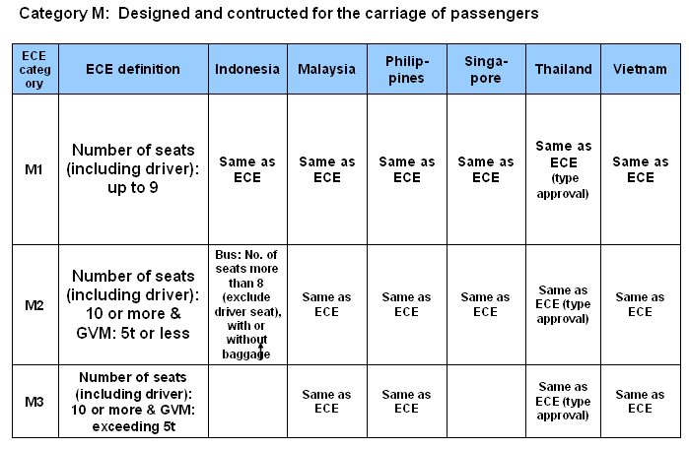

(3) 安全法規調合
3.安全法規調和
（3）安全法規調和
東協汽車聯合總會（AAF）Mr. Eko Rudianto提出更新安全法規與歐規調合的狀況，建議將M1及N1汽車檢驗種類與聯合國歐洲經濟委員會（UNECE）法規調合，採4個階段為階段1 : 2010年、階段2 : 2012年、階段3 : 2015年、階段4 : 2018年。AAF秘書處將以正式文件通知各會員國協會，以利2009年4月30日能收到各協會的正式回函。
馬來西亞車輛公會建議將R51提前到2010年及增加R83到2010年，以及增加R25到2012年。
有關R51噪音法規2010年與歐規調合一事，菲律賓車輛公會(Chamber of Automotive Manufacturers of the Philippines)與泰國車輛公會(Thailand automotive institution association) 仍在考慮調合時程。
- 中小企業發展工作小組
Asean 汽車聯合總會Mr. Vicente Mills Jr. 報告，該工作小組協助更新ASEAN中小企業出口市場目標及媒合進度狀況，目前出口市場目標選定澳洲、日本、韓國及美國，也歡迎如印尼、馬來西亞、菲律賓、泰國及越南中小企業都加入該專案，參加廠商條件為具有大量零件之製造商或車輛產品具特色、具出口品質及產能需足以因應之公司、大型且具擴充性之公司；最終將由10家參加此一年的專案決選。該專案預計經費約美金97,700，其中預計美金48,000由汽車對話大會經費支持，美金28,100尋求市場目標國車輛協會支持，美金21,600由ASEAN當地車輛協會支持。

- 關務及貿易便捷化工作小組
- 本工作小組對於關務實務及程序之汽車原產地規則、海關網路現代化、貨品快速通關等3個領域議題之建議，獲致共識，並將向貿易及投資委員會（CTI）提出。
- APEC汽車對話之汽車原產地規則工作計畫，係檢視、以及更新2005年汽車對話會議對未來自由貿易協定（FTAs）原產地規則方法論之建議。貿易及投資委員會（CTI） 2009年目標也提及原產地規則，因此汽車對話建議向CTI提出，尋找最適當方案，贊助APEC汽車原產地規則研討會。
- APEC汽車對話報告，在APEC領域上關稅資料及透明化尚需改進。為解決不足之處，建議SCCP向APEC各經濟體提出海關網路現代化倡議，以發展連結至個別會員國相關網址之集中式表單，取代目前更新APEC 關稅資料庫方式。將有助於確保APEC經濟體網址完全可以操作及以即時且正確資料提供最新訊息，並允許APEC繼續提供重要貿易便捷服務。
- 提升貨物快速通關是APEC汽車對話經年累月之目標，然而並不是所有APEC經濟體都在執行世界關務組織（WCO）標準、工具及最佳範例，因此汽車對話特別強調執行WCO快速通關建議之重要，並接受SCCP在這議題之工作。並藉由2008年SCCP調查結果報告，來確定有多少APEC經濟體執行優質企業（AEO）計畫。今年SCCP正從事研擬指南倡議，以便有較佳調和AEO計畫。
- 工作小組表示，海關網路現代化及鼓勵貨物快速通關等兩項議題皆比汽車領域更寬廣，因此關務工作小組建議，汽車對話應支持SCCP 及 ABAC努力促進前揭目標。為進一步支持SCCP，關稅工作小組亦提議從事如同AEO計畫效益之區域海關網路之汽車產業調查。
- 工作小組表示貿易便捷化談判相對WTO其他領域，比較少爭議。因此，APEC有機會為會員籌劃，以達成在網路公開及快速報運，預期之WTO貿易便捷化協定責任。
- 美國汽車產業代表報告有關企業諮詢委員會(APEC Business Advisory Council, ABAC)便捷工作小組，該工作小組有一系列議程，提出許多關務議題包括：APEC經濟體網路現代化、爭議解決機制、關稅預先約束規定、國內貨物稅合理化、關務調和程序、快速通關及合格貿易商等議題。既然ABAC便捷工作小組及汽車對話關務工作小組有共同重點，以及規模較廣之議題，建議汽車對話支持那些倡議。
- 菲律賓代表說明更新該國通關自動化系統（CTI 36/2007T文件）之最新進展，該通關自動化系統即為中小企業（SMEs）和原始設備製造商（OEMs）之領航專案。此專案目的為發展及執行線上通關自動化文書系統，以便能對汽車產業SMEs 和 OEMs加快貿易交易。本案經過2年時間，產業實際調查已完成，最近已有經費可執行此專案。意義上，此專案將為菲律賓港口以及其他APEC經濟體樹立典範。
- 智慧財產權工作小組
智慧財產權（IPR）工作小組主席Mr. Terunubu Yamauchi 向汽車對話大會提出更新去年活動，並討論該小組未來的方向，包括增加最佳實務宣傳、增加與智慧財產權專家小組(IPEG)會議合作及邀請中國參加汽車對話智慧財產權會議。

- ”不增加汽車關稅或非關稅措施”宣言
美國代表報告提出APEC各國受到經濟危機影響，經濟下滑，汽車產業受害更深，盼各國一致支持APEC領袖會議、G-20高峰會及全球7大工業國(G-7)財經首長會議及2003 APEC經濟領袖會議中所做的反對保護主義之聲明，APEC會員國不要提高汽車產業貿易保護層級。最後大會表示支持該聲明，並將向下一屆APEC貿易部長會議提出因應全球經濟危機之凍結承諾(Standstill commitment)，內容為：
APEC汽車對話表示受到經濟下滑影響，許多產業部門受到最嚴厲衝擊，以致各國政府極力保護國內產業及市場，特別是汽車部分；因此，汽車對話強烈支持2008年11月APEC領袖會議所做承諾，拒絕在投資、貨物交易及服務等增加新的障礙，或執行與WTO不一致之措施。
因應全球經濟危機，APEC汽車對話支持政府及產業倡議支持汽車部門並提供額外消費者導向誘因以刺激需求，並提供與WTO一致且最少貿易限制之方案。

- 韓國同儕檢視
- 韓國汽車產業狀況 :
韓國報告過去30年汽車產業重點，從過去產量到品質提升，目前因應全球經濟衰退，韓國汽車產業正值組織重整以利生存，未來汽車產業成長力道將以環保車輛(Green Cars)為主。
韓國在2008年為全球第五大汽車製造國，汽車整車年產量為383萬輛，歷年轎車及商用車產量趨勢如表10:
表格 11 : 韓車整車生產數量趨勢
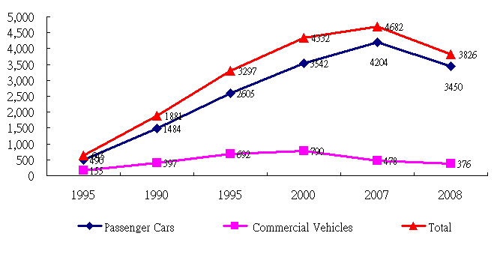
單位 : 千輛

2007年達到最高產量468萬輛，轎車為420萬輛，商用車約48萬輛，主要的整車製造廠為Hyundai/Kia, GMDaewood, Ssangyong, Renault-Samsung等。
韓國汽車主要為整車外銷出口，整車外銷出口地區為歐盟、北美、拉丁美洲及亞太地區。2008年為例，韓國國內整車銷售為115萬輛，整車出口高達268萬輛，為過去7年來出口首次衰退5.7%，出口金額高達美金319億元，車廠Hyundai及RenaultSamsung相較於2007年仍成長，不過，KIA、GMDAT及Ssangyong呈現衰退。
- 汽車產業政策
1.開放市場及國際合作
（1）逐年降低汽車進口關稅，目前轎車關稅自1983年150%降到1995年之後8%，商用車為10%。
（2）積極與有汽車產業國家簽署FTA，如美國、歐盟、澳洲、中國、日本及印度等國家。
（3）自2001年1月取消車輛牌照稅。
2.標準及認證程序
（1）簡化標準及認證程序
（2）提升油耗標準

現行 | 2012年
12.4km/ℓ(Up to 1,500cc) | 14.3km/ℓ(Up to 1,600cc)
9.6km/ℓ(Over 1,500cc) | 11.0km/ℓ(Over 1,600cc)

- 重型機車安全倡議
美國代表Frank（係哈雷戴維森公司亞洲區域經理）報告重型機車安全倡議，該倡議係於2007年新加坡汽車對話會議之提案，美國建議分成兩階段，一為產業調查，二為舉辦一連串系列交流平台研討會，以加強亞太區域道路安全、訓練、認證、安全帽法規及道路限制等最佳實務(Best Practices)。
大會同意第一階段提案，執行APEC經濟體機車安全規定及最佳實務之調查，並提及APEC運輸工作小組提議重型機車及速克達(Scooter)安全最佳實務手冊，另國際機車製造協會(International Motorcycle Manufacturers Association, IMMA)預計2009年11月俄羅斯舉行之UN全球道路安全會議，提出機車安全立場報告。大會同意在進入第二階段時，應考慮前揭會議之結論，並同意第二階段範圍須涵蓋小型機車相關議題。

- 生質燃料（Biofuel）倡議
生質燃料工作小組提出更新上屆AD會議，主要涵蓋生質燃料經濟與貿易、資源、適合生質燃料之車型及基礎建設等議題，目前討論之工作專案，包括APEC各經濟體之生質燃料運輸及配置點選擇。該專案係2008年9月經第10屆AD同意，做為檢視擴展生質燃料基礎建設所需之運輸及配置點成本效益最佳典範，預計在2009年5月尋求經費支持。

- 致APEC貿易部長會議建議
大會執行委員會(The Executive Committee)主席邀請CTI主席Ms Mary Elizabeth與會說明安排汽車對話（AD）、CTI及其他相關研討會之間關係，CTI主席要求汽車對話考慮下半年會議舉行時間將與CTI III會議及相關會議同時發生，因此預計在新加坡7月底或8月初舉行。同時CTI主席也會將會議安排告知CTI、資深官員及部長會議。
汽車對話執行委員會主席並表示AD應向CTI強調優先議題及提案，同時也建議AD應向APEC領袖會議宣言於因應全球經濟危機，拒絕採行新的貿易及投資障礙，表達支持之決定。並且呼籲APEC會員國的政府提出以消費者導向誘因，刺激汽車產業政策。

- 未來會議舉行安排事宜
汽車對話大會討論下半年的APEC會議時間可能與CTI III及相關會議同時舉行，預計在7月底或8月初於新加坡舉行，2010年APEC汽車對話會議預計在日本舉行。並建議日本代表為大會執行委員會主席。

- 主席結論及會議結束
主席總結主要優先議題及會議支持事項，並表示新提案及其未來工作計畫已被確認和建立，感謝各經濟體之參與，並再次感謝韓國對於此次會議的安排與協助，使得會議順利進行和圓滿結束。

柒、心得與建議
本次會議APEC會員國因應全球經濟危機，充分討論在汽車產業所面臨之衝擊及因應對策，各工作小組針對法規與道路安全、中小企業發展、關務、市場進入、智慧財產權、機車安全、生質燃料等多項汽車相關議題探討，以下就會議結論，建議我國後續發展之事項：
一、APEC汽車對話議題廣泛，涉及之業務主管機關包括經濟部（國際貿易局、工業局、能源局、智慧財產局等）、交通部及財政部等相關機關，為期能充分掌握議題及建立相關人脈，有助我國汽車產業長期發展及政策交流，建議產業主管機關指派固定成員參與汽車對話相關會議，並建議相關訊息亦能傳遞至汽車相關產業公會及汽車相關產業，使其有所瞭解產業脈絡，有利政策之推動。
二、區域經濟整合、簽訂自由貿易協定（FTA）已成國際趨勢，我國應妥善規劃，積極參與相關會議，方能及時掌握訊息並建立國與國友好關係，進而推動協定之簽定。就如目前與中國如火如荼討論之ECFA(Economic Cooperation Framework Agreement)一樣，為協助產業爭取更多外銷市場機會，積極努力加緊腳步朝此方向進行。另外，以我國加入世界貿易組織（WTO）、亞太經濟合作會議（APEC）之名稱與各國簽定協定，亦為一種方式，以突破現行外交困境。否則，區域自由貿易FTA盛行，未來發展將不利我國廠商出口。以汽車產業而言，我國除面臨韓系車輛之大量傾銷競爭壓力外,亦須面臨澳洲、泰國、中國等爭取外銷之威脅,與各國簽訂區域自由貿易協定，實是刻不容緩之事｡
三、台灣產業主管機關或產業代表未來可積極提出各項倡議，包括如電動車產業，可建議電動車產業代表利用該會議讓亞太各國代表知道我國對於汽車產業之貢獻並能提昇產業知名度。
四、亞太各國深知台灣零組件之世界競爭力，且期盼各國能輪流舉辦會議，因此菲律賓代表及印尼外交部官員私下提及東協各國近年皆舉辦數次會議，期盼台灣也能舉辦汽車對話會議，建議主管機關可考量主辦，以深耕國際汽車產業之國際關係。

捌、附件
附件1、APEC汽車對話第11屆會議議程
附件2、APEC汽車對話第11屆會議紀錄
附件3、會議簡報及相關資料

